15.10. состоялся фотоконкурс «Любимые уголки Кубани», в котором приняли участие ученики 5-11 классов. Ребята должны были выставить фотографии тех уголков Кубани, по которым они путешествовали всем классом. Тема оказалась очень благодатной, ведь наши ученики совершают очень много экскурсий, походов по родному краю! Победителями конкурса стали учащиеся 8 «А» и 10 классов. Они предоставили очень много интересных и разнообразных незабываемых фотовоспоминаний о своих путешествиях путешествиях.
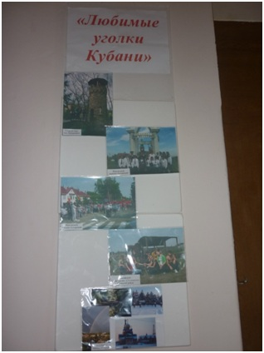
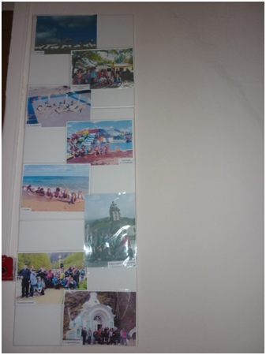

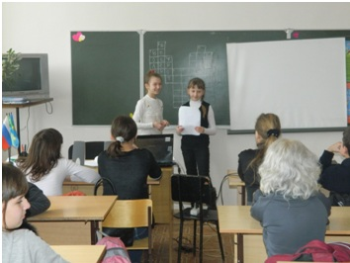
16.10 Члены школьного научно-исследовательского общества «Эрудит» провели для учеников младших классов интересную, познавательную викторину «природа Кубани». Ребята сами составляли кроссворды, подбирали загадки о животных и растениях, поделились с малышами интересной информацией о животных из «Красной книги Кубани».

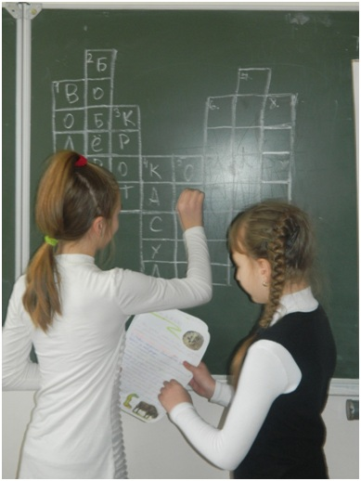

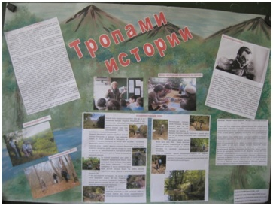
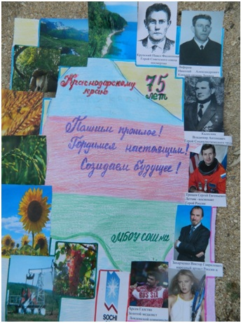
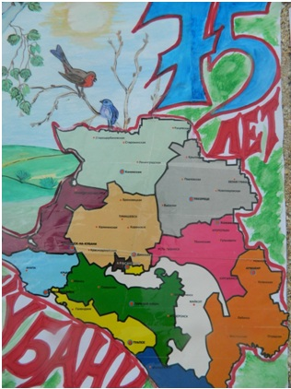
17.10. Жури Совета старшеклассников подвело итоги конкурса стенгазет «Кубань многонациональная» , в котором приняли участие редколлегии 5-11 классов. Так как край отмечает юбилей, ребята больше отразили в своих газетах именно это событие. Газеты и плакаты получились яркими, красочными и содержательными.

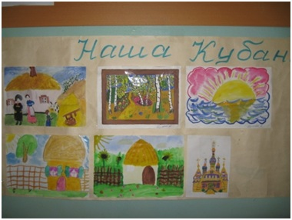
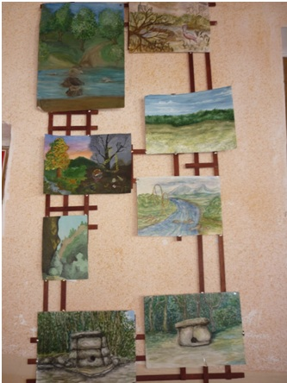
18.10. прошел самый красочный конкурс, школьный тур краевого конкурса детского рисунка «Летопись казацкую листая» для учащихся 1-6 класса. Самое активное участие в нем приняли ученики 1 А (классный руководитель Бастрыгина В.И.), 1Б (классный руководитель Никитина С.А.), 2Б (классный руководитель Воронкова А.Н.).
Школа расцвела яркими рисунками, ученики, учителя и родители с удовольствием посетили настоящую выставку детского творчества. Победителями конкурса стали Гайдаш Влада 3Б, Акудина Диана 1Б, Кваша Андрей 1Б, Судман Елизавета 1А. Рисунки этих ребят отоьраны для участия в районном туре конкурса. Благодарим Власенко Андрея и Винокурову Алину за яркие, творческие работы.

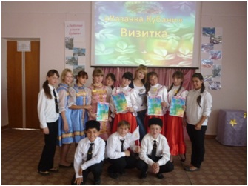
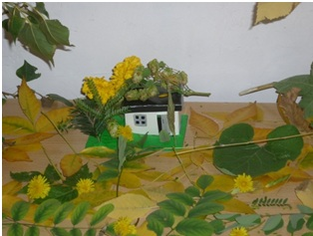
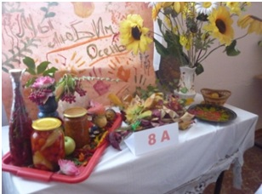
19.10. школа гудела как потревоженный улей. Все дружно готовились к ярмарке «Богата Кубань дарами, талантами и мастерами!». Программа праздника состояла из нескольких конкурсов: выставки поделок из природных материалов, выставки осенних букетов и школьного тура районного конкурса «Казачка Кубани». Все классы активно участвовали в выставках и зал украсился осенними букетами. В конкурсе «Казачка Кубани» приняли участие Мартыщенко Анастасия (призер прошлогоднего районного тура) 8 А, Колесникова Анастасия 8 А, Полковникова Екатерина 8 А и Бондарчук Анастасия 7 класс. Девушки показали все свои умения: танцевали, пели, мастерство владения шашкой, знание истории казачества и народных традиций. Жюри пришлось нелегко, ведь девушки очень старались! С небольшим преимуществом победила Бондарчук Настя. Она будет представлять нашу школу на районном конку.рсе

С.В. Буймилова, учитель ИЗО, кубановедения

